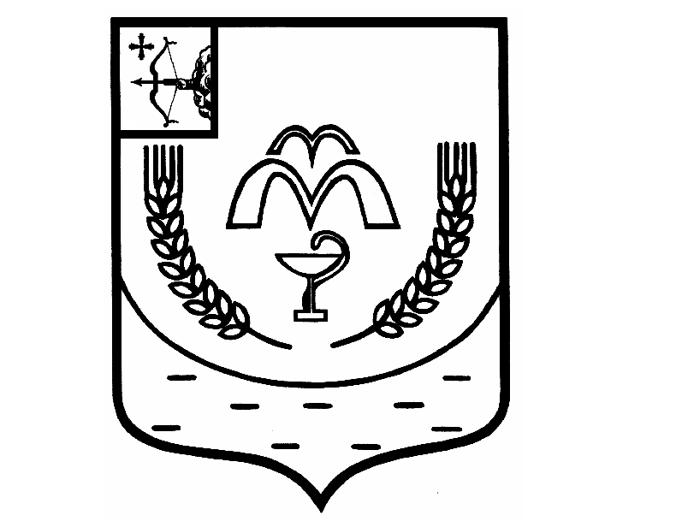

КУМЕНСКАЯ РАЙОННАЯ ДУМА
ШЕСТОГО СОЗЫВА
РЕШЕНИЕ

от 05.03.2024 № 24/150
пгт Кумёны

О назначении публичных слушаний

В соответствии со статьей 28 Федерального закона от 06.10.2003 № 131–ФЗ «Об общих принципах организации местного самоуправления в Российской Федерации», на основании статей 16, 23, 24 Устава муниципального образования Куменский муниципальный район Кировской области, Положения о публичных слушаниях в муниципальном образовании Куменский муниципальный район Кировской области, утвержденного решением Куменской районной Думы от 19.10.2005 № 29/218, Куменская районная Дума РЕШИЛА:
1. Провести публичные слушания по проекту решения Куменской районной Думы «Об исполнении бюджета муниципального образования Куменский муниципальный район Кировской области за 2023 год».
2. Назначить проведение публичных слушаний по указанному выше проекту решения на 12.04.2024 в 14³⁰ часов в зале заседаний администрации района. Проект решения прилагается.
3. Администрации Куменского района (Шемпелев И.Н.):
3.1. В трехдневный срок с момента подписания данного решения назначить ответственных за подготовку и проведение публичных слушаний.
3.2. Не позднее 25.03.2024 года обеспечить опубликование проекта решения районной Думы, по которому проводятся публичные слушания.
4. Настоящее решение вступает в силу в соответствии с действующим законодательством.

Председатель
Куменской районной Думы А.А. Машковцева

Глава Куменского района И.Н. Шемпелев

